说明书

**一种自动洗车机器人**

本发明采用距离传感测量技术，可自动判断喷淋结构和车身的距离，防止了洗车时车身和喷淋结构的刮擦，也降低了机器的操作难度。

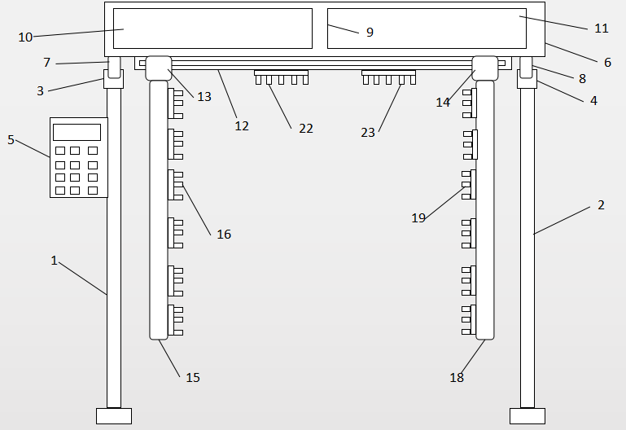

**图1**

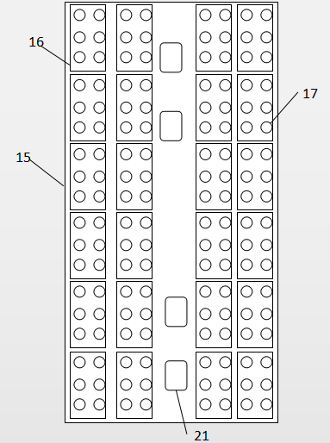

**图2**

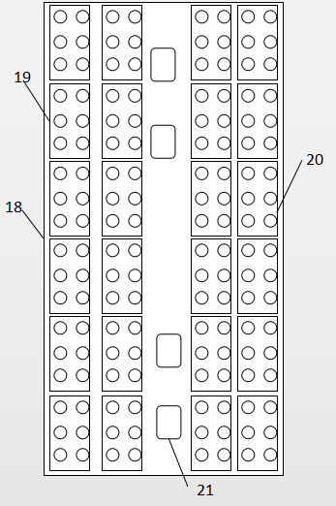

**图3**